LAPORAN PRAKTIKUM ALGORITMA
DAN PEMROGRAMAN 1

MODUL 9
I/O IF - THEN

Disusun oleh:
RADITSYAH BRAMANTYO ALBAR
109082530011
S1IF-13-07

Asisten Praktikum
Adithana dharma putra
Apri pandu wicaksono

PROGRAM STUDI S1 INFORMATIKA
FAKULTAS INFORMATIKA
TELKOM UNIVERSITY PURWOKERTO
2025
LATIHAN KELAS – GUIDED
- Guided 1
Source Code
package main

import "fmt"

func main() {
var bilangan int
fmt.Scan(&bilangan)
if bilangan < 0 {
bilangan = -bilangan
}
fmt.Println(bilangan)
}

Screenshoot program
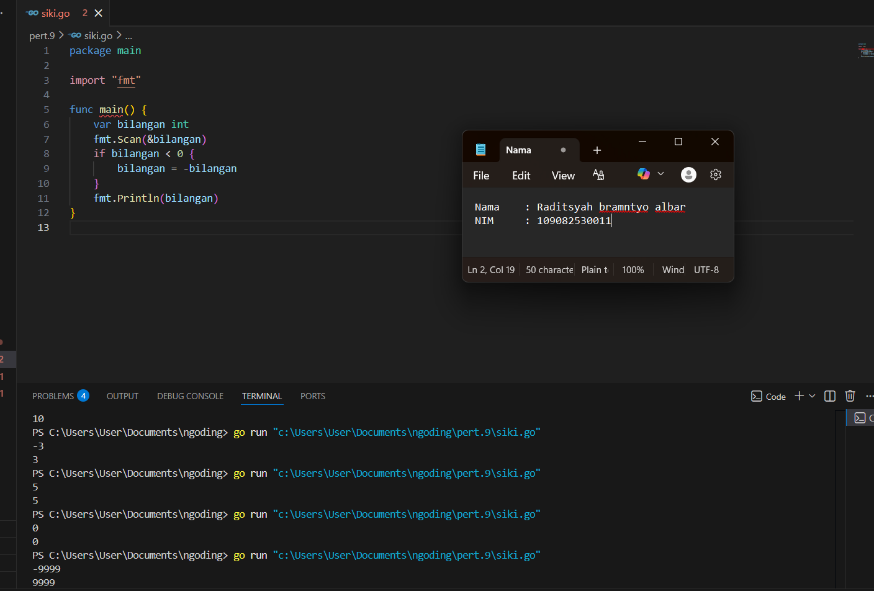

Deskripsi program

Program ini berfungsi untuk membaca sebuah angka dari input, kemudian memeriksa apakah angka tersebut bernilai negatif. Jika negatif angka diubah menjadi positif. Setelah itu, hasil akhirnya dicetak ke layar. Dari output terminal terlihat bahwa setiap angka negatif yang dimasukkan seperti -3 atau -9999 diubah menjadi nilai positif, sedangkan angka positif dan nol dicetak apa adanya.

- Guided 2
Source Code
package main

import "fmt"

func main() {
var bilangan int
var teks string
fmt.Scan(&bilangan)
teks = "bukan positif"
if bilangan > 0 {
teks = "positif"
}
fmt.Println(teks)
}

Screenshoot program
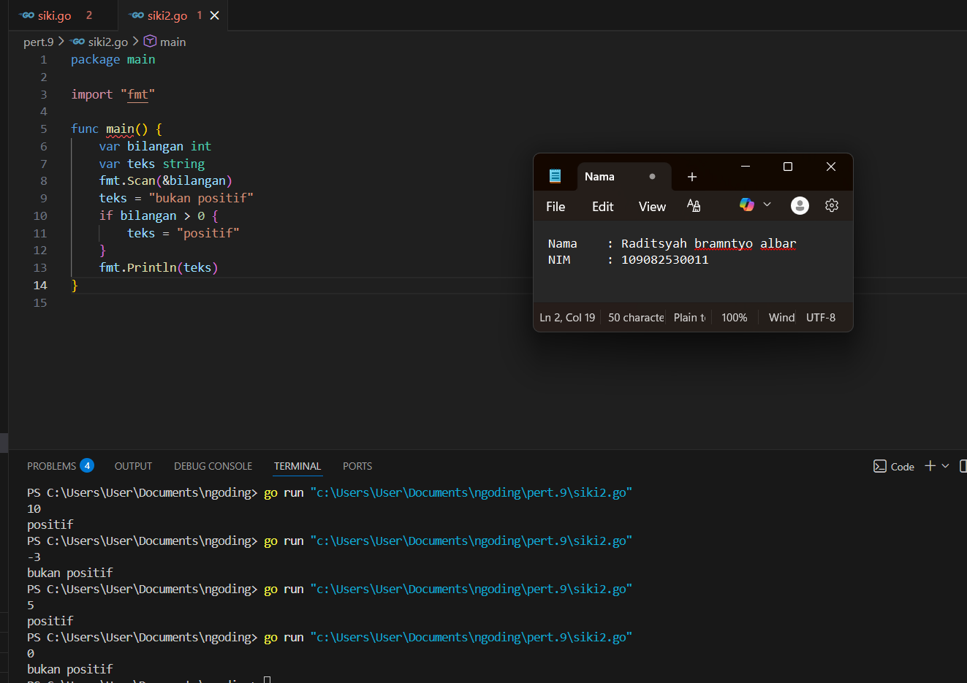

Deskripsi program

Program ini membaca sebuah angka dari input, lalu menentukan apakah angka tersebut positif atau bukan. Variabel teks awalnya diisi dengan bukan positif dan jika angka yang dimasukkan lebih besar dari 0, nilainya diubah menjadi positif. Setelah itu, hasilnya dicetak. Pada output terminal terlihat bahwa input seperti 10 dan 5 menghasilkan teks positif, sedangkan input -3 dan 0 menghasilkan bukan positif. Program ini sederhana dan berfungsi untuk mengecek apakah angka yang dimasukkan bernilai positif.

- Guided 3
Source Code
package main
import "fmt"
func main() {
var bilangan int
var hasil bool
fmt.Scan(&bilangan)
hasil = bilangan%2 == 0 && bilangan < 0
fmt.Println(hasil)
}

Screenshoot program
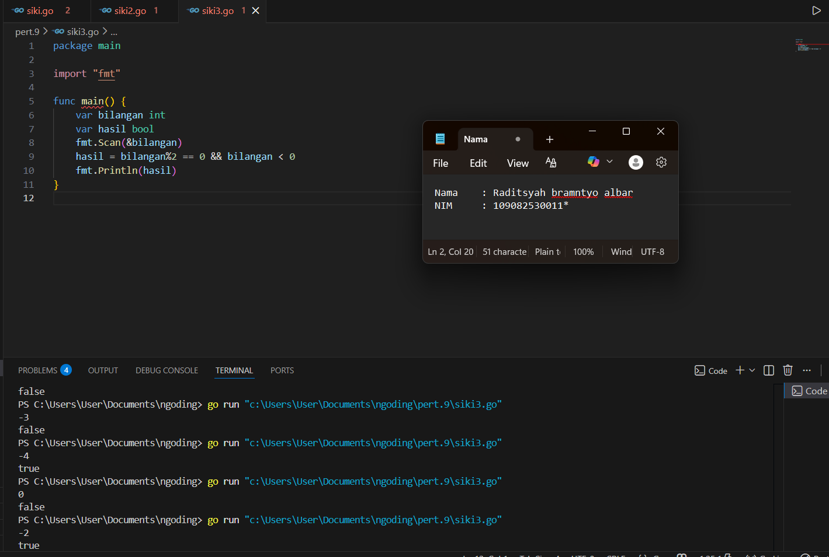

Deskripsi program

Program ini memeriksa apakah angka yang dimasukkan adalah bilangan genap sekaligus negative, jika angkanya memenuhi kedua syarat itu, program menampilkan true; jika tidak, hasilnya false. Dari output terlihat bahwa angka seperti -4 dan -2 bernilai true, sedangkan angka lain seperti -3 atau 0 bernilai false.

TUGAS
- Tugas 1
Source code
package main
import (
"fmt"
"math"
)

func main(){
var jumlahorang float64
fmt.Print(" masukan jumlah orang:")
fmt.Scan(&jumlahorang)

if jumlahorang > 0 {
jumlahorang /= 2
motor := math. Round(jumlahorang)
fmt.Print("Jumlah motor: ", motor)
} else {
fmt.Print("tidak sesuai")
}
}

Screenshoot program

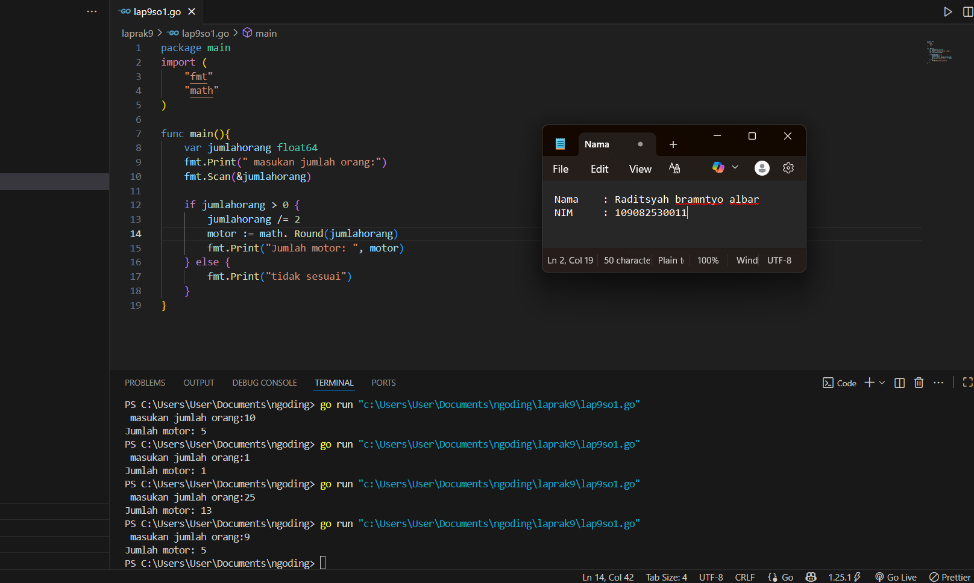

Deskripsi program

Program ini menghitung jumlah motor yang diperlukan berdasarkan jumlah orang yang diinputkan. Setiap dua orang dianggap memakai satu motor, lalu hasil pembagiannya dibulatkan dengan math.Round. Jika input valid (lebih dari nol), program menampilkan jumlah motor; jika tidak, muncul pesan “tidak sesuai”. Output di terminal menunjukkan perhitungan yang sesuai dengan pembagian orang per dua dan pembulatan hasilnya.

- Tugas 2

Source code
package main
import "fmt"

func main(){
var n int

fmt.Print("Masukan Angka: ")
fmt.Scan(&n)

if n < 0 && n % 2 == 0{
fmt.Print("Genap negatif")
} else {
fmt.Print("Bukan")
}
}

Screenshoot program

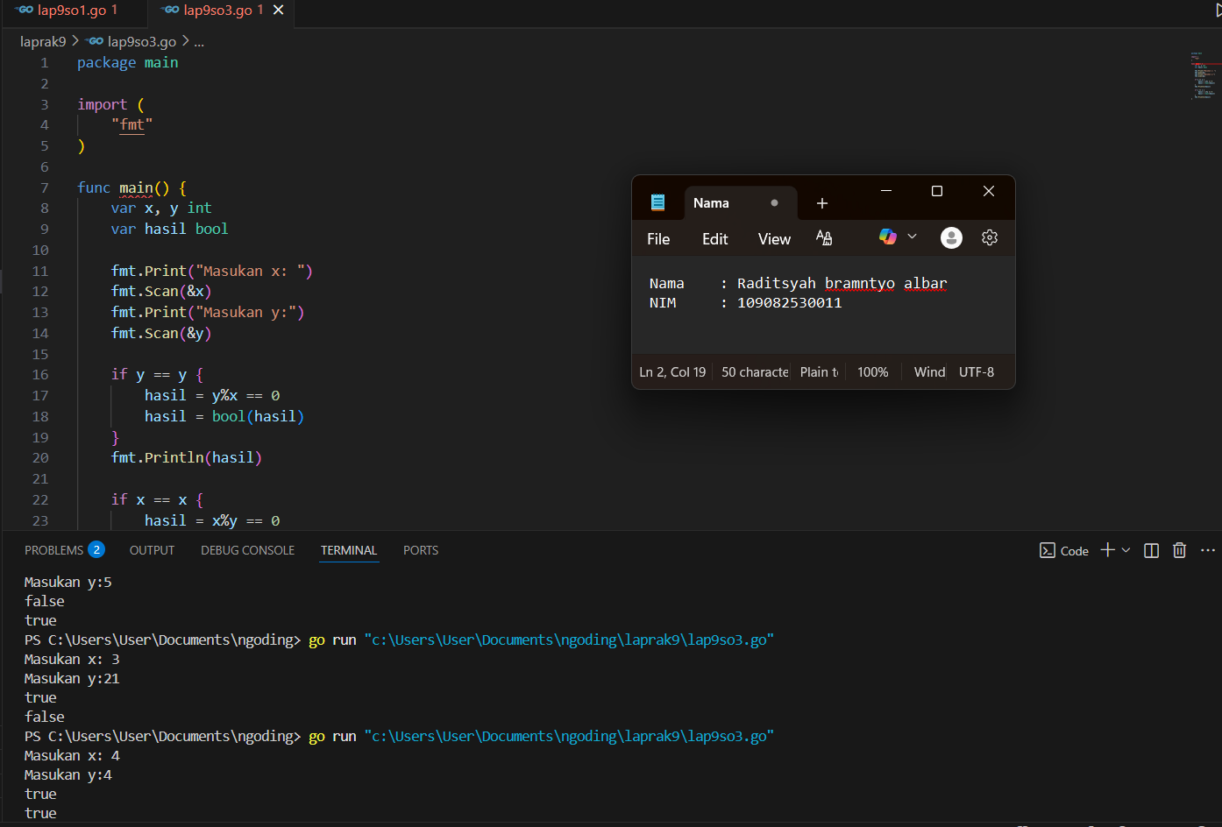

Deskripsi program

Program ini meminta dua input angka yaitu x dan y, kemudian melakukan dua pengecekan pembagian. Pertama program memeriksa apakah y habis dibagi x dengan menggunakan operasi modulus, dan hasilnya ditampilkan sebagai true atau false. Setelah itu, program juga mengecek apakah x habis dibagi y dan menampilkan hasilnya.Output yang muncul selalu berupa dua baris yaitu hasil pengecekan y terhadap x dan x terhadap y,program berfungsi untuk mengetahui apakah kedua angka tersebut saling habis membagi.

- Tugas 3
Source code
package main

import (
"fmt"
)

func main() {
var x, y int
var hasil bool

fmt.Print("Masukan x: ")
fmt.Scan(&x)
fmt.Print("Masukan y:")
fmt.Scan(&y)

if y == y {
hasil = y%x == 0
hasil = bool(hasil)
}
fmt.Println(hasil)

if x == x {
hasil = x%y == 0
hasil = bool(hasil)
}
fmt.Println(hasil)
}

bc := math.Sqrt(math.Pow(x3-x2, 2) + math.Pow(y3-y2, 2))
ca := math.Sqrt(math.Pow(x1-x3, 2) + math.Pow(y1-y3, 2))

longest := ab
if bc > longest {
longest = bc
}
if ca > longest {
longest = ca
}

fmt.Printf("panjang sisi terpanjang : %2f\n", longest)

}

Screenshoot program

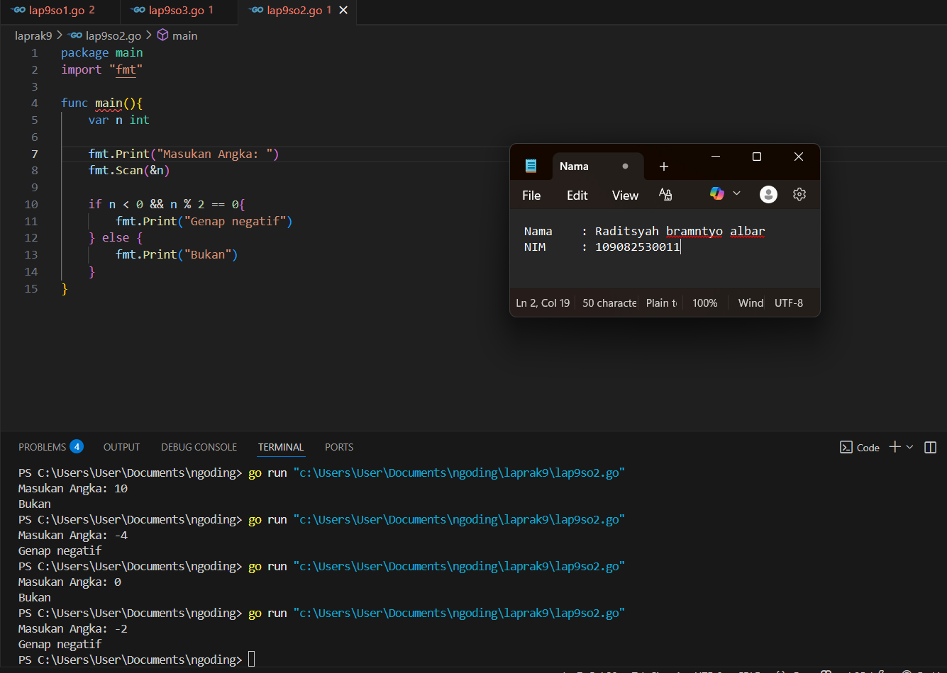

Deskripsi program

Program ini meminta sebuah angka lalu mengecek apakah angka itu genap dan negative, jika kedua syarat terpenuhi, program menampilkan Genap negatif, dan jika tidak, program mencetak Bukan. Hasil di terminal menunjukkan bahwa angka seperti −4 dan −2 dikenali sebagai genap negatif, sedangkan angka positif atau nol tidak.

